

**Мемлекеттік қызмет көрсету регламенттерін бекіту туралы**

***Күшін жойған***

Алматы облысы әкімдігінің 2014 жылғы 21 қарашадағы № 409 қаулысы. Алматы облысының Әділет департаментінде 2014 жылы 25 желтоқсанда № 2965 болып тіркелді. Күші жойылды - Алматы облысы әкімдігінің 2015 жылғы 22 қыркүйектегі № 420 қаулысымен

      Ескерту. Күші жойылды - Алматы облысы әкімдігінің 22.09.2015 № 420 қаулысымен (алғашқы ресми жарияланған күнінен кейін күнтізбелік он күн өткен соң қолданысқа енгізіледі).  
      "Мемлекеттік көрсетілетін қызметтер туралы" 2013 жылғы 15 сәуірдегі Қазақстан Республикасы Заңының 16-бабына және "Қазақстан Республикасы Қоршаған орта және су ресурстары министрлігі көрсететін мемлекеттік қызметтер стандарттарын бекіту, Қазақстан Республикасы Үкіметінің кейбір шешімдеріне өзгерістер мен толықтырулар енгізу және Қазақстан Республикасы Үкіметінің кейбір шешімдерінің күші жойылды деп тану туралы" Қазақстан Республикасы Үкіметінің 2014 жылғы 3 маусымдағы № 607 қаулысына сәйкес облыс әкімдігі **ҚАУЛЫ ЕТЕДІ**:  
      1. Қоса беріліп отырған:   
      1) "Су нысандарын конкурстық негізде оқшауланған немесе бірлесіп пайдалануға беру" мемлекеттік көрсетілетін қызмет регламенті;  
      2) "Жерүсті су объектілері жоқ, бірақ ауызсу сапасындағы жерасты суларының жеткілікті қоры бар аумақтарда ауызсу және шаруашылық-тұрмыстық сумен жабдықтауға байланысы жоқ мақсаттар үшін ауыз су сапасындағы жерасты суларын пайдалануға рұқсат беру" мемлекеттік көрсетілетін қызмет регламенттері бекітілсін.  
      2. Осы қаулының орындалуын бақылау облыс әкімінің орынбасары Тынышбай Досымбекұлы Досымбековке жүктелсін.  
      3. Осы қаулы әділет органдарында мемлекеттік тіркелген күннен бастап күшіне енеді және алғашқы ресми жарияланған күнінен кейін күнтізбелік он күн өткен соң қолданысқа енгізіледі.

|  |  |
| --- | --- |
| Облыс әкімі | А. Баталов |

|  |  |
| --- | --- |
|  | Алматы облысы әкімдігінің 2014 жылғы 21 қарашадағы № 409 қаулысымен бекітілген |

**"Су объектілерін конкурстық негізде оқшауланған немесе бірлесіп пайдалануға беру" мемлекеттік көрсетілетін қызмет регламенті**  
**1. Жалпы ережелер**

      1. "Су объектілерін конкурстық негізде оқшауланған немесе бірлесіп пайдалануға беру" мемлекеттік көрсетілетін қызмет (бұдан әрі – мемлекеттік көрсетілетін қызмет) жеке және заңды тұлғаларға (бұдан әрі – көрсетілетін қызметті алушы) "Алматы облысы табиғи ресурстар және табиғатты пайдалануды реттеу басқармасы" мемлекеттік мекемесімен (бұдан әрі – көрсетілетін қызметті беруші) тегін көрсетіледі.  
      Мемлекеттік көрсетілетін қызмет Қазақстан Республикасы Үкіметінің 2014 жылғы 3 маусымдағы № 607 қаулысымен бекітілген "Су нысандарын конкурстық негізде оқшауланған немесе бірлесіп пайдалануға беру" мемлекеттік көрсетілетін қызмет стандарты негізінде (бұдан әрі – Стандарт) көрсетіледі.  
      2. Мемлекеттік көрсетілетін қызмет нысаны: қағаз түрінде.  
      3. Мемлекеттік көрсетілетін қызмет нәтижесі – су объектісін оқшау немесе бірлесіп пайдалануға беру туралы облыстардың жергілікті атқарушы органдары шешімінің және (немесе) конкурс нәтижесі туралы конкурстық комиссияның хаттамасы негізінде берілген облыстардың жергілікті атқарушы органдары мен конкурстың жеңімпазы арасындағы су объектісін оқшау немесе бірлесіп пайдалануға беру туралы қағаз түріндегі шарт (бұдан әрі – шарт).

**2. Мемлекеттік қызмет көрсету процесінде құрылымдық бөлімшелер (қызметкерлер) мен көрсетілетін қызметті берушінің іс-қимыл тәртібін сипаттау**

      4. Көрсетілетін қызметті алушының (не сенімхат бойынша оның өкілінің) Стандарттың 9-тармағына сәйкес құжаттар топтамасымен бірге жүгінуі, мемлекеттік қызмет көрсету бойынша рәсімді (іс-қимылды) бастауға негіздеме болып табылады.  
      5. Мемлекеттік қызмет көрсету процесінің құрамына кіретін әрбір рәсімнің (іс-қимылдың) мазмұны, оны орындаудың ұзақтығы және нәтижесі:  
      1) .құжаттарды қабылдау және тіркеу, көрсетілетін қызметті берушінің басшысына жолдау. Ұзақтығы – 15 (он бес) минуттан аспайды. Нәтижесі – құжаттарды қабылдау;  
      2) құжаттарды қарау және жауапты орындаушыны айқындау. Ұзақтығы – 30 (отыз) минуттан аспайды. Нәтижесі – көрсетілетін қызметті берушінің жауапты орындаушысын анықтау;  
      3) .ұсынылған құжаттардың толықтығын тексеру, шартты рәсімдеу үшін құжаттарды дайындау, шартты әзірлеу және көрсетілетін қызметті берушінің басшысына қол қоюға жолдау. Ұзақтығы – 58 (елу сегіз) жұмыс күннен аспайды. Нәтижесі –шартты әзірлеу;  
      4) мемлекеттік көрсетілетін қызмет нәтижесіне қол қою және көрсетілетін қызметті берушінің кеңсесіне жолдау. Ұзақтығы – 30 (отыз) минуттан аспайды. Нәтижесі –мемлекеттік көрсетілетін қызмет нәтижесіне қол қою;  
      5) көрсетілетін қызметті алушыға мемлекеттік көрсетілетін қызмет нәтижесін беру. Ұзақтығы – 30 (отыз) минуттан аспайды. Нәтижесі – мемлекеттік көрсетілетін қызмет нәтижесін беру туралы тіркеу журналындағы жазба және көрсетілетін қызметті алушының мемлекеттік көрсетілетін қызметті алу жөніндегі қолы.

**3. Мемлекеттік қызмет көрсету процесінде көрсетілетін қызметті берушінің құрылымдық бөлімшелерінің (қызметкерлерінің) өзара іс-қимыл тәртібін сипаттау**

      6. Мемлекеттiк көрсетілетін қызмет процесіне қатысатын, құрылымдық бөлімшелердің (қызметкерлердің) тізбесі:  
      1) көрсетілетін қызметті берушінің кеңсе қызметкері;  
      2) көрсетілетін қызметті берушінің басшысы;  
      3) көрсетілетін қызметті берушінің жауапты орындаушысы.  
      7. Әрбір рәсімнің (іс-қимылдың) ұзақтығын көрсете отырып, құрылымдық бөлімшелер (қызметкерлер) арасындағы өзара рәсімнің (іс-қимылдың) реттілігін сипаттау, осы регламенттің қосымшасы "Мемлекеттік қызмет көрсетудің бизнес – процестерінің анықтамалығында" келтірілген.

|  |  |
| --- | --- |
|  | "Су нысандарын конкурстық негізде оқшауланған немесе бірлесіп пайдалануға беру" мемлекеттік көрсетілетін қызмет регламентіне қосымша |

**Мемлекеттік қызмет көрсетудің бизнес-процестерінің анықтамалығы**

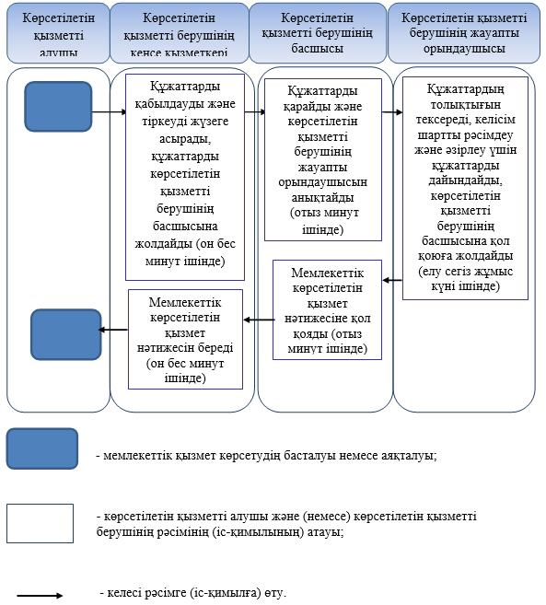

|  |  |
| --- | --- |
|  | Алматы облысы әкімдігінің 2014 жылғы 21 қарашадағы № 409 қаулысымен бекітілген |

**"Жерүсті су объектілері жоқ, бірақ ауызсу сапасындағы жерасты суларының жеткілікті қоры бар аумақтарда ауызсу және шаруашылық-тұрмыстық сумен жабдықтауға байланысы жоқ мақсаттар үшін ауызсу сапасындағы жерасты суларын пайдалануға рұқсат беру" мемлекеттік көрсетілетін қызмет регламенті**  
**1. Жалпы ережелер**

      1. "Жерүсті су объектілері жоқ, бірақ ауызсу сапасындағы жерасты суларының жеткілікті қоры бар аумақтарда ауызсу және шаруашылық-тұрмыстық сумен жабдықтауға байланысы жоқ мақсаттар үшін ауызсу сапасындағы жерасты суларын пайдалануға рұқсат беру" мемлекеттік көрсетілетін қызмет (бұдан әрі – мемлекеттік көрсетілетін қызмет) жеке және заңды тұлғаларға (бұдан әрі – көрсетілетін қызметті алушы) "Алматы облысы табиғи ресурстар және табиғатты пайдалануды реттеу басқармасы" мемлекеттік мекемесімен (бұдан әрі – көрсетілетін қызметті беруші) тегін көрсетіледі.  
      Мемлекеттік көрсетілетін қызмет Қазақстан Республикасы Үкіметінің 2014 жылғы 3 маусымдағы № 607 қаулысымен бекітілген "Жерүсті су объектілері жоқ, бірақ ауызсу сапасындағы жерасты суларының жеткілікті қоры бар аумақтарда ауызсу және шаруашылық-тұрмыстық сумен жабдықтауға байланысы жоқ мақсаттар үшін ауызсу сапасындағы жерасты суларын пайдалануға рұқсат беру" мемлекеттік көрсетілетін қызмет стандарты негізінде (бұдан әрі – Стандарт) ұсынылады.  
      2. Мемлекеттік көрсетілетін қызмет нысаны: қағаз түрінде.  
      3. Мемлекеттік көрсетілетін қызмет нәтижесі – жерүсті су объектілері жоқ, бірақ ауызсу сапасындағы жерасты суларының жеткілікті қоры бар аумақтарда ауызсу және шаруашылық-тұрмыстық сумен жабдықтауға байланысы жоқ мақсаттар үшін ауызсу сапасындағы жер асты суларын пайдалануға уәкілетті лауазымды адам қол қойған қағаз түріндегі рұқсат (бұдан әрі – рұқсат).

**2. Мемлекеттік қызмет көрсету процесінде көрсетілетін қызметті берушінің құрылымдық бөлімшелерінің (қызметкерлерінің) іс-қимыл тәртібін сипаттау**

      4. Көрсетілетін қызметті алушының (не сенімхат бойынша оның өкілінің) Стандарттың 9-тармағына сәйкес құжаттар топтамасымен бірге жүгінуі, мемлекеттік қызмет көрсету бойынша рәсімді (іс-қимылды) бастауға негіздеме болып табылады.   
      5. Мемлекеттік қызмет көрсету процесінің құрамына кіретін әрбір рәсімнің (іс-қимылдың) мазмұны, оны орындаудың ұзақтығы және нәтижесі:   
      1) өтінішті қабылдау және тіркеу, көрсетілетін қызметті берушінің басшысына қарауға жолдау. Ұзақтығы – 15 (он бес) минуттан аспайды. Нәтижесі – өтінішті тіркеу;   
      2) өтінішті қарау және көрсетілетін қызметті берушінің жауапты орындаушысын анықтау. Ұзақтығы – 2 (екі) сағаттан аспайды. Нәтижесі – көрсетілетін қызметті берушінің жауапты орындаушысын анықтау;   
      3) рұқсаттың жобасын дайындау, рұқсатты рәсімдеу, көрсетілетін қызметті берушінің басшысына қол қоюға жолдау. Ұзақтығы – 28 (жиырма сегіз) күнтізбелік күннен аспайды. Нәтижесі – көрсетілетін қызметті берушінің басшысына қол қоюға жолдау;   
      4) мемлекеттік көрсетілетін қызмет нәтижесіне қол қою және көрсетілетін қызметті берушінің кеңсесіне тіркеу үшін жолдау. Ұзақтығы – 2 (екі) сағаттан аспайды. Нәтижесі – рұқсатты көрсетілетін қызметті берушінің кеңсесіне жолдау;   
      5) рұқсатты көрсетілетін қызметті алушыға беру. Ұзақтығы – 15 (он бес) минуттан аспайды. Нәтижесі – көрсетілетін қызметті алушыға мемлекеттік көрсетілетін қызмет нәтижесін беру.

**3. Мемлекеттік қызмет көрсету процесінде көрсетілетін қызметті берушінің құрылымдық бөлімшелерінің (қызметкерлерінің) өзара іс-қимыл тәртібін сипаттау**

      6. Мемлекеттік қызмет көрсету процесіне қатысатын көрсетілетін қызметті берушінің құрылымдық бөлімшелерінің (қызметкерлерінің) тізбесі:  
      1) көрсетілетін қызметті берушінің кеңсе қызметкері;  
      2) көрсетілетін қызметті берушінің басшысы;  
      3) көрсетілетін қызметті берушінің жауапты орындаушысы.  
      7. Әрбір рәсімнің (іс-қимылдың) ұзақтығын көрсете отырып, құрылымдық бөлімшелер (қызметкерлер) арасындағы өзара рәсімнің (іс-қимылдың) реттілігін сипаттау осы регламенттің қосымшасы "Мемлекеттік қызмет көрсетудің бизнес-процестерінің аңықтамалығында" келтірілген.

|  |  |
| --- | --- |
|  | "Жерүсті су объектілері жоқ, бірақ ауызсу сапасындағы жерасты суларының жеткілікті қоры бар аумақтарда ауызсу және шаруашылық-тұрмыстық сумен жабдықтауға байланысы жоқ мақсаттар үшін ауызсу сапасындағы жерасты суларын пайдалануға рұқсат беру" мемлекеттік көрсетілетін қызмет регламентіне қосымша |

**Мемлекеттік қызмет көрсетудің бизнес-процестерінің анықтамалығы**

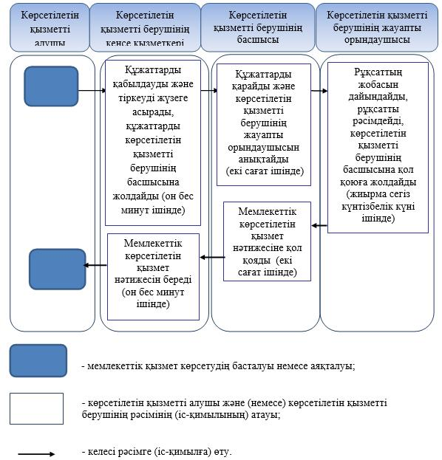

© 2012. Қазақстан Республикасы Әділет министрлігінің «Қазақстан Республикасының Заңнама және құқықтық ақпарат институты» ШЖҚ РМК